## 阅读程序并回答问题

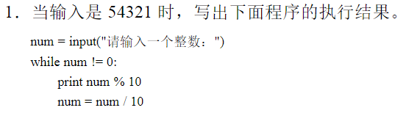

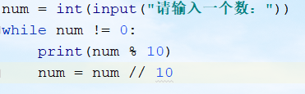

输入54321

Num

54321

54321/10=5432……1

Num=5432

5432/10=543……2

Num=543

543/10=54……3

Num=54

54/10=5……4

Num=5

5/10=0……5

Num=0

print的结果： 1 2 3 4 5